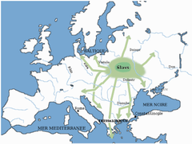
Aşezarea slavilor la sudul Dunării. Romanitatea orientală
Treptat, Imperiul Roman a început să decadă, din cauza atacurilor popoarelor migratoare.
În anul 271 dH. împăratul Aurelian s-a retras la sud de Dunăre. După această retragere ordonată a romanilor, migratorii au stăpânit pentru o perioadă Dacia.
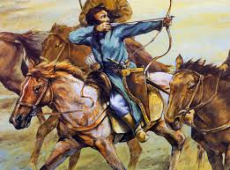
Primii au fost goţii şi gepizii, care au trecut prin Dacia în secolele III-IV dH. Apoi au venit din Asia hunii şi avarii.
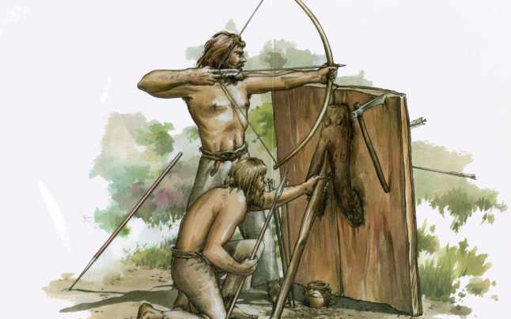

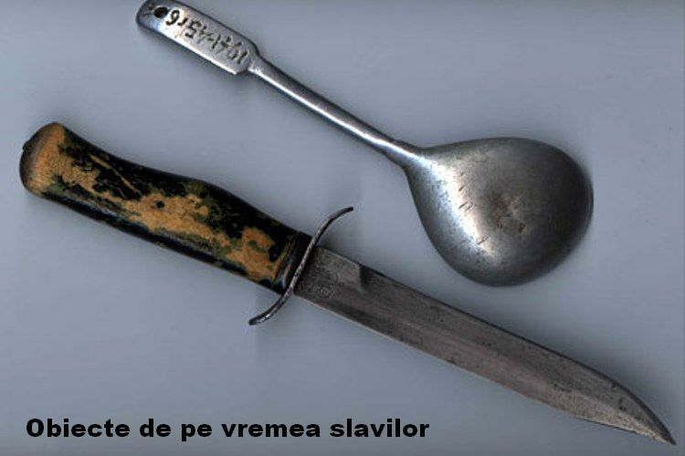
Poporul migrator care şi-a pus amprenta asupra teritoriului ţării noastre a fost poporul slav.
Slavii au năvălit pe teritoriul ţării noastre dinspre nord-est, în secolul al VI-lea dH. Se ocupau cu creşterea vitelor, vânătoarea, pescuitul, agricultura. Numeroase izvoare istorice atestă convieţuirea strămoşilor noştri cu triburile slavilor.
După căderea Imperiului Roman de Apus (476 dH.) , Imperiul Roman de Răsărit (Imperiul Bizantin ) a realizat mai multe expediţii împotriva slavilor. Denumirea de Imperiul Bizantin a fost creată de istorici după dispariţia Imperiului Roman de Răsărit. Slavii au profitat de un război între pretendenţii la tron ai Imperiului Bizantin şi au trecut în anul 602 la sud de Dunăre. Ei se aşează în Peninsula Balcanică.
În partea de est a Europei , datorită prezenţei Imperiului Roman de Răsărit a luat naştere romanitatea orientală. Aceasta cuprindea teritoriul dintre Austria de azi şi Marea Neagră , incluzând şi ţara noastră.
Pătrunderea slavilor la sud de Dunăre a avut următoarele consecinţe :
- Romanitatea orientală a fost izolată de romanitatea occidentală
- Populaţia romanică din Peninsula Balcanică a fost divizată în mai multe grupuri
- Locuitorii romanici de la sud de Dunăre au fost împinşi până în Grecia de azi
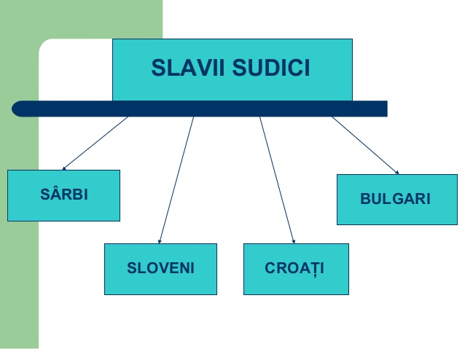
Slavii au fost asimilaţi de strămoşii nostrii în decurs de câteva secole. La sud de Dunăre populaţia romanică a fost asimilată de slavi, începând procesul de formare a popoarelor slave din Peninsula Balcanică (bulgari, sârbi, croaţi, sloveni )

